Открытый урок по теме:
«Вставка объектов WordArt и графических изображений»

Цели: Объяснить учащимся порядок и способы вставки объектов в текст. Приобретение навыков вставки в текст и форматирования графических объектов, символов. Отработка навыков работы с инструментами панели Настройка изображения.

Задачи:
- Обучающие
  - Сформировать у учащихся представление о технологии создания слайдов и презентации
  - Освоить интерфейс приложения Microsoft Word
  - Закрепить знания, полученные на предыдущем уроке по данной теме
  - Овладеть способами вставки в текс объектов WordArt, картинок
  - Закрепить умения редактировать и форматировать информационные объекты, вставленные в текстовый документ
  - Продолжить знакомить учащихся с основами дизайна при создании документа
- Коррекционно-развивающие
  - Развитие познавательных интересов
  - Развитие кругозора учащихся
  - Формирование умений четко и логически ответить на заданные вопросы
  - Развитие умений применять знания на практике;
  - Развитие познавательных умений (выделять главное);
  - Корригировать переключение внимания путем смены форм работы во время урока
  - Пополнение словарного запаса путем изучения специальной терминологии по предмету
  - Развитие мелкой моторики рук
- Воспитательные
  - Привить любовь к предмету
  - Воспитание мотивов учения, положительного отношения к знаниям;
  - Воспитание дисциплинированности;
  - Этика поведения

Оборудование:
- Компьютеры
- Мультимедийная установка
- Интерактивная доска
- Учебник Л.Ф. Соловьевой «Информатика и ИКТ"
- Методическое пособие для учителя Л.Ф. Соловьевой «Информатика и ИКТ"
- CD диски:
    - Электронный учебник Л.Ф. Соловьевой «Информатика и ИКТ"
- Папка «Конспекты уроков»
- Папка «Тематическое планирование»
- Папки «Практические работы по Microsoft Word» - 12 шт.
- Раздаточный материал Интерфейс, Форматирование, варианты пословиц
- Презентация Повторение
- Презентация Вставка объектов в текстовый документ

Учебный материал и электронная поддержка
Книга – Раздел 4. Тема 4.1.
Компакт-диск – учебник/Textedit/ Textedit.pps. (слайды 17-18, 24)
Компакт-диск – учебник/Textedit/ practice/ 2_pract.doc. – вставка картинок в текстовый документ, выбор способа обтекания текстом
Папки «Microsoft Word» - Практическая работа Пословицы
Презентации
План урока

    - Организационный момент 2 мин.
    - Актуализация знаний 7 мин.
    - Изучение нового материала 10 мин.
    - Закрепление изученного материала 15 мин.
    - Домашнее задание 2 мин.
    - Итоги урока 2 мин.

Ход урока

      - Организационный момент
- Проверка подготовки учащихся к уроку
- Проверка отсутствующих
- Объявление темы, целей и хода урока
.
- Актуализация знаний
Повторить с учащимися знания, полученные на прошлом уроке, с помощью презентации Повторение
  - Как называется программа для создания текстовых документов? (Microsoft Word)
  - К какому виду программ относится программа Microsoft Word? (прикладная)
У доски отвечает один учащийся:
  - Покажите панель Форматирование
  - Покажите кнопки Выравнивания текста относительно страницы
  - Покажите кнопку Размер шрифта
  - Покажите кнопку Наименование шрифта
  - Покажите кнопки Начертание, перечислите их
  - Покажите Маркеры отступов красной строки, отступа слева, отступа справа
  - Как отформатировать текст?
    - Выделить мышью – форматировать ответ – 1
    - Выделить метку - форматировать
  - Как создать фон?
    - Формат – Фон ответ - 1
    - Правая кнопка мыши – Фон
    - Вставка – Фон
  - Назовите основные элементы окна редактора Microsoft Word? – сначала учащиеся отмечают элементы на раздаточном материале (рис.1), затем – в парах переменного состава меняются заполненными листочками, а потом – правильный ответ показывает у доски один учащийся, остальные – проверяют ответы своего одноклассника и выставляют отметки.

- Строка заголовка
- Главное меню
- Панели инструментов
- Рабочее поле
- Стока состояния
- Линейки

Взаимопроверка
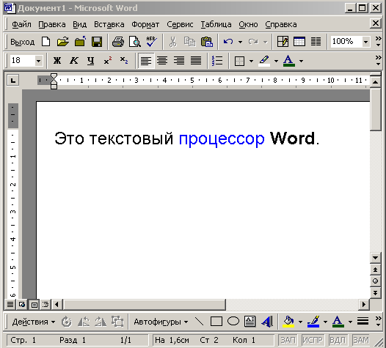 рис.1

- Работа по карточкам – 4 варианта. Взаимопроверка, проверка учителем.

- Изучение нового материала
  - Объяснение новой темы с помощью видеосюжета электронного учебника (слайды 17-18, 24). Использование также лекционного материала

  - Лекционный материал

Добавление фигурного текста с помощью объектов WordArt.
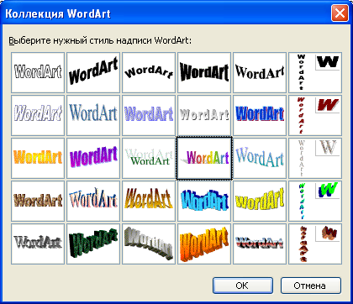
Для создания специального эффекта необходимо щелкнуть на кнопке Добавить объект WordArt панели инструментов Рисование. На экране появится окно Коллекция WordArt программы Microsoft WordArt для выбора стиля текста.
Выбрав стиль, нажмите кнопку ОК и откройте окно для ввода самого текста. Введите текст, и после щелчка на кнопке ОК
он появится в области слайда.
Вставка изображения
Теперь мы рассмотрим вставку на слайд двух видов иллюстраций: картинок из галереи и изображений из файлов.
Вставка картинок. Выбрав в главном меню пункты Вставка>Рисунок>Картинки…, вы попадаете в галерею картинок, распределенных по категориям или расположенных вместе. При щелчке мышкой на выбранной картинке, а затем на кнопке Вставить клип выпадающего меню, эта картинка вставляется в центр слайда. Такую операцию можно повторять многократно, вставляя нужное количество картинок.
Вставка из файла. Можно вставить в слайд изображения, хранящиеся в компьютере в виде файлов различных форматов. Выбрав в главном меню пункты Вставка>Рисунок>Из файла…, вы попадаете в окно Добавить рисунок. Внизу его находится окно для выбора формата рисунка. Сверху – окно для выбора диска, а ниже – окно для выбора папки и требуемого файла с изображением.

- Закрепление изученного материала

- Выполнение практической работы на ПК - Папки «Microsoft Word» - Практическая работа Пословицы, дополнительный раздаточный материал
- Закрепление пройденного материала с помощью презентации Вставка объектов в текстовый документ, пропедевтика следующих тем уроков для стимулирования учебно-познавательных интересов

- Домашнее задание
- Записать домашнее задание в дневники
  - Книга – Раздел 4. Тема 4.1. , стр. - 231
  - Компакт-диск – учебник/Textedit/ Textedit.pps. (слайды 17-18,24)
  - Компакт-диск – учебник/Textedit/ practice/ 2_pract.doc. – вставка картинок в текстовый документ, выбор способа обтекания текстом
- Показать технологию выполнения домашней практической работы

- Итоги урока
Обсуждение с учащимися хода урока и его результатов.
При подведении итогов урока обратить внимание на сложность данной темы и необходимость ее изучения. Похвалить учащихся, выставить отметки.

